Technische Universität Dresden  Fachrichtung Physik  02/2004 | Physikalisches  Praktikum  DF

Dichtebestimmung

1 Aufgabenstellung 2
2 Allgemeine Grundlagen 2
2.1 Waagentypen und Genauigkeit der Wägung 2
2.2 Volumenbestimmung und ihre Genauigkeit 4
2.3 Dichte und Dichtebestimmungsverfahren 4
3 Versuchsdurchführung 7
3.1 Ermittlung der Genauigkeit einer Massebestimmung mit einer elektronischen Waage 7
3.2 Dichtebestimmung eines Festkörpers 7
3.3 Dichtebestimmung einer Flüssigkeit mit einem Pyknometer 7
4 Hinweise zum Versuch 8
4.1 Zusammenstellung der systematischen Fehler der verwendeten Messmittel 8
5 Vorbereitungsschwerpunkte 9
Literatur 9

Aufgabenstellung

Aus dem Ergebnis von Wägungen und Volumenbestimmungen ist die Dichte von Festkörpern oder von Flüssigkeiten zu berechnen. Im Praktikumsversuch sind zur Dichtebestimmung verschiedene Verfahren anzuwenden und ihre Genauigkeit zu vergleichen.

Allgemeine Grundlagen

Waagentypen und Genauigkeit der Wägung
Die „klassischen“ Waagen, die auf dem Hebelprinzip beruhen (z.B. Balkenwaage, „mechanische“ Einschalenwaage) und Massen mit Normalen vergleichen, sowie Federwaagen verschiedener Ausführung, bei denen eine reversible, gewichtskraftproportionale Auslenkung aus der Ruhelage als Messeffekt genutzt wird, sind inzwischen durch elektronische oder elektromechanische Einschalenwaagen weitestgehend abgelöst worden.
Das Messprinzip ist ähnlich dem der Federwaage, nur dass hier die Gewichtskräfte der Last durch Verformungs- oder elektromagnetische Kräfte kompensiert werden. Beispiele für derartige Messmöglichkeiten sind:
Waage mit kapazitiven oder induktiven Messumformern/Messzellen. Die Gewichtskraft verformt einen Federkörper, dessen Abstand A von einem Bezugspunkt eine Funktion der Last ist. Die Abstandsänderung wird mit kapazitiver oder induktiver Messwertumformung bestimmt.
Waage mit Dehnungsmessstreifen. Die Verformung eines Federkörpers wird mit Hilfe aufgeklebter Dehnungsmessstreifen als Widerstandsänderung registrierbar.
Waage auf der Basis des magnetoelastischen Prinzips. Die auf einen Federkörper wirkende Kraft ruft örtliche Materialspannungen hervor, die eine Änderung der magnetischen Kopplung zweier Spulenwicklungen bewirken.
Waage auf der Basis des piezoelektrischen Effekts. Entstehung einer elektrischen Spannung als Folge einer gerichteten Druck- oder Zugbelastung eines Kristalls.
Waage nach dem gyrodynamischen Prinzip. Bei dieser „Kreiselwaage“ ändert sich die Präzessionsgeschwindigkeit des Kreisels proportional mit der senkrecht zur Kreiselachse wirkenden Gewichtskraft der Last.
Waage nach dem Schwingsaitenprinzip. Bei dieser „Saitenwaage“ wird die mit der Belastung zunehmende Schwingungsfrequenz einer Saite zur Gewichtskraftbestimmung genutzt.
Waage mit elektromagnetischer Kraftkompensation (EMFC = electromagnetic force compensation). Bei dieser „elektronischen Waage“ wird ausgenutzt, dass an einem stromdurchflossenen Leiter in einem Magnetfeld eine Kraft auftritt. Diese Kraft - sie ist bei konstantem Magnetfeld proportional dem Strom - wird genutzt, um die Gewichtskraft einer Last zu kompensieren. Dieses System wird bei den meisten modernen Waagen angewandt, so auch bei der hier benutzten Analysenwaage. Die Funktionsweise beschreibt Abb. 1 .

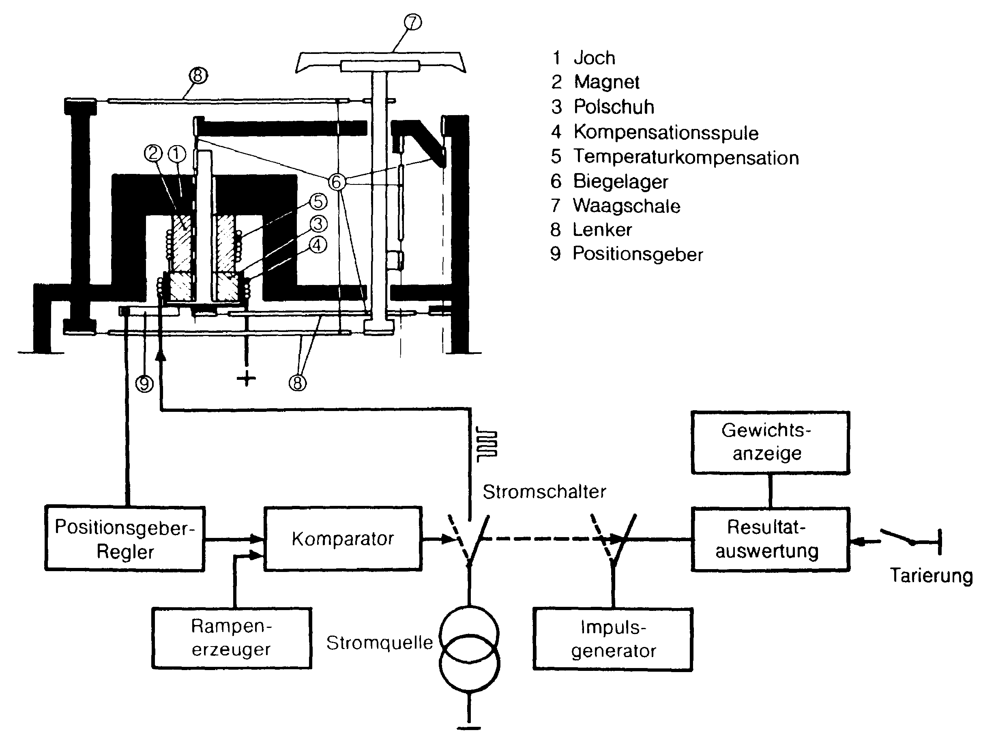

Abb.1 Elektronische Waage auf der Basis des EMFC-Prinzips (Schema und Blockschaltbild)
Funktionsweise: Beim Stromfluss durch die Spule entsteht eine senkrecht nach oben gerichtete Kraft, die der Gewichtskraft der Belastung entgegenwirkt. Mit einer fotoelektrischen Abtasteinrichtung kann eine definierte Einspiellage des Lastträgers erkannt werden. Bei einer Belastungsänderung verändert ein Regler mit Verstärker den durch die Spule fließenden Strom so lange, bis die Einspiellage wieder erreicht ist. Zur Kompensation der Gewichtskraft wird in gleichen, kurzen Zeitabständen ein konstanter Strom durch die Spule geleitet. Der Strom bleibt bei kleiner Belastung für kurze Zeit und bei großer Belastung für längere Zeit eingeschaltet (Impulsbreitenmodulation). Die Einschaltdauer des Stroms wird durch die Abtastung der Einspiellage mit einem Regelverstärker geregelt und ist direkt proportional der Belastung.

Die Ungenauigkeiten, die bei der Wägung mit einer elektronischen Einschalenwaage mit digitaler Anzeige auftreten, werden vor allem durch folgende Fehlerquellen bestimmt:
Systematische Fehler:
Kalibrierfehler (Aktuelle Anzeige entspricht nicht dem Wert eines Massenormals)
Linearitätsabweichung innerhalb des Messbereichs (Kein streng proportionaler Zusammenhang zwischen Messwertanzeige und Masse)
Nichtberücksichtigung des Luftauftriebs (Dichteunterschied zwischen Massenormal und Wägegut)
Zufällige Fehler:
Digitalisierungsfehler der Anzeige
Streuung der Messwerte vom gleichen Massenormal (Reproduzierbarkeit der Wägung)
Messwertänderung infolge geringfügiger örtlicher Platzierungsunterschiede des Materials bei der Wägung (tritt besonders bei Verwendung des JOLLY-Aufsatzes auf!)
Grobe Fehler:
Wägung bei nicht geschlossenem „Waagenhaus“
Überlastung der Waage
Fehlerhafte Nullsetzung
Stark exzentrische Belastung der Waage

Die Angabe der Genauigkeit einer Massebestimmung bedarf daher sowohl der Berücksichtigung der Herstellerangaben, als auch der Durchführung von eigenen Kontrollmessungen.

Volumenbestimmung und ihre Genauigkeit
Das Volumen von Festkörpern definierter geometrischer Form ist aus ihren Abmaßen berechenbar. Bei unregelmäßig geformten Proben wird ein „Ersatzvolumen“ gemessen, z. B. das Wasservolumen, das der betreffende Körper verdrängt. Zur Bestimmung von Flüssigkeitsvolumina bedarf es geeigneter Messgefäße. Dies sind vor allem Messbecher/Messzylinder, Maßkolben, Pipetten und Pyknometer (Abb. 2)

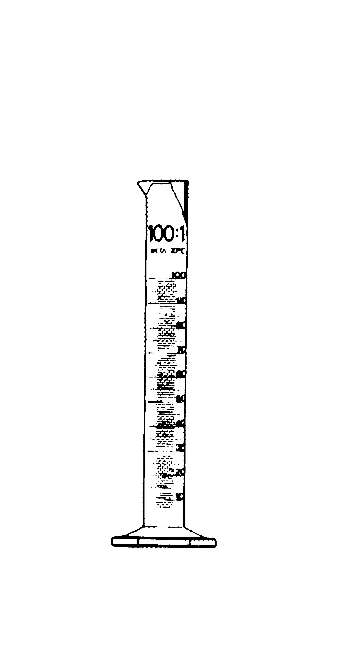
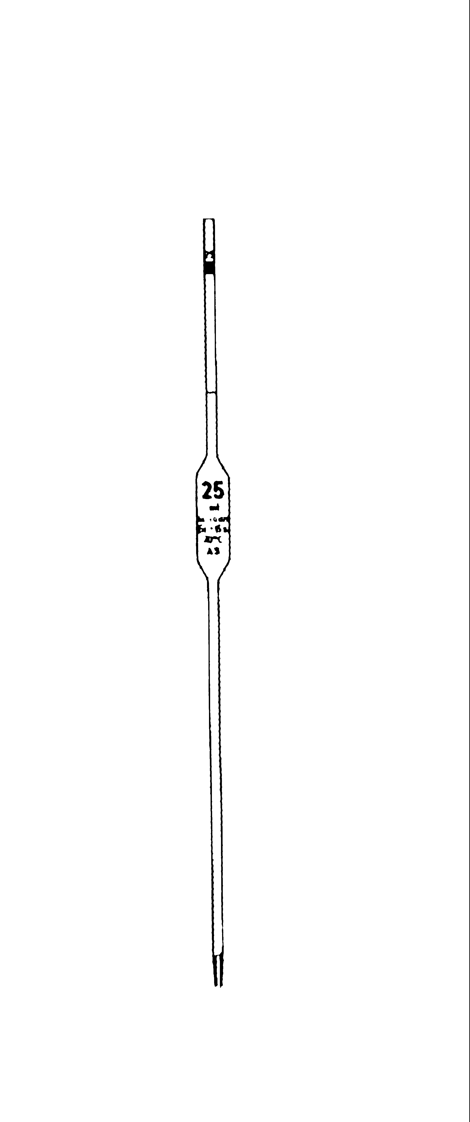

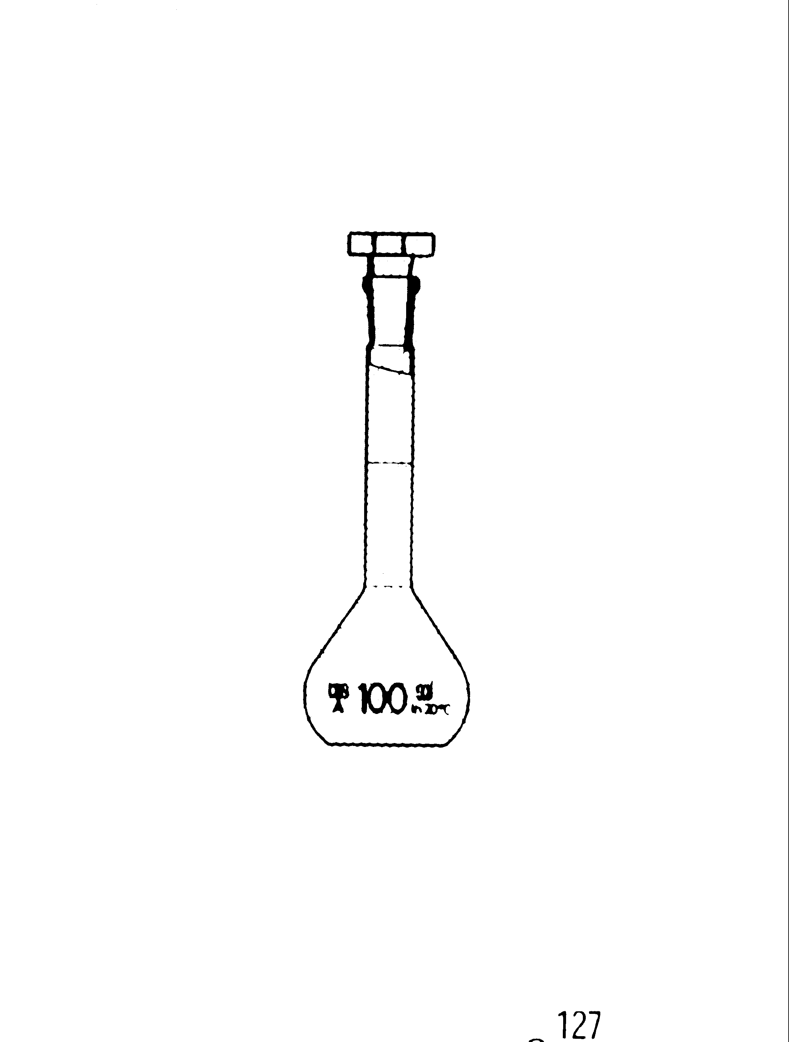

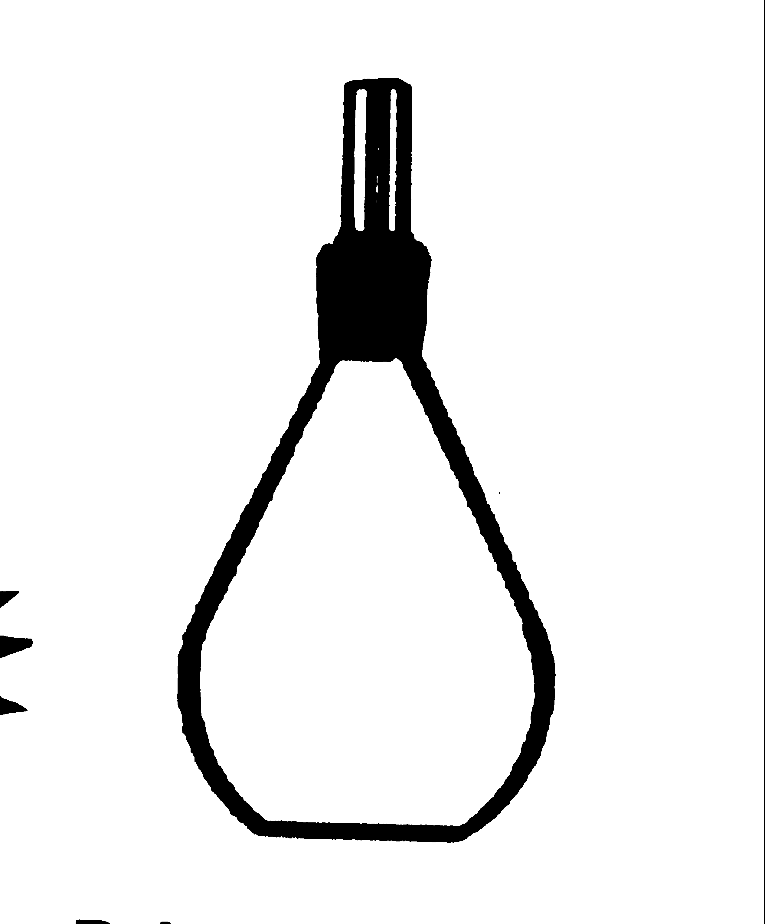

Abb. 2 Volumenmessgefäße (v.l.n.r.Messzylinder, Maßkolben, Vollpipette, Pyknometer)

Die Genauigkeit der Volumenbestimmung wird wesentlich durch den Kalibrierfehler (systematischer Fehler) der Messmittel bestimmt. Dagegen können die Ablesefehler (zufällige Fehler), außer bei Messbechern, klein gehalten werden. Spezialpipetten und Pyknometer gestatten die genauesten Volumenbestimmungen, da ihre Messprinzipien die sicherste Feststellung des Messgefäßinhalts erlauben.

Dichte und Dichtebestimmungsverfahren
Als Dichte ρ eines Stoffes wird der Grenzwert des Verhältnisses des Masseelements Δm eines Stoffes zu seinem Volumenelement ΔV bezeichnet, wobei ΔV gegen Null geht
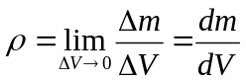 . (1)
Bei Integration über das gesamte Volumen ergibt sich für einen homogenen Stoff die Dichte zu 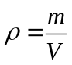 (1a) und für einen inhomogenen Stoff die mittlere Dichte 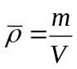 (1b) .
Die SI-Einheit ist kg/m³ bzw. inkohärente Quotienten aus zulässigen Masse- und Volumeneinheiten, z. B. die weitverbreitete Angabe der Dichte in g/cm³ .
Gelegentlich erfolgt auch die Angabe einer relativen Dichte d, eines reinen Zahlenwertes, der das Verhältnis der Dichte ρ zu der Dichte eines Bezugsstoffes ρ₀ , z. B. Wasser, angibt.
Eine aus der Dichte ableitbare, kaum noch gebräuchliche, Größe ist die Wichte γ, die das Produkt aus ρ und der Fallbeschleunigung g ist. Die SI-Einheit der Wichte γ ist N/m³. Ursprünglich war γ als Quotient von Gewichtskraft G und Volumen V definiert, woraus die SI-fremde Dimension kp/dm³ resultiert
Wie aus den Beziehungen (1a) und (1b) folgt, beruht die Ermittlung der Dichte auf Masse- und Volumenbestimmungen. Während m problemlos mit hoher Genauigkeit bestimmbar ist, kann eine direkte Volumenmessung u. U. unmöglich oder ungenau sein.
Falls es möglich ist, die Dichte eines Stoffes unmittelbar aus der Beziehung zu ermitteln, z. B. bei Vorliegen eines Festkörpers exakt berechenbaren Volumens V oder der Verwendung von speziellen Messgefäßen für Flüssigkeiten (Pyknometer), wird von direkten Verfahren (Absolutverfahren) gesprochen. Falls V nicht oder nur ungenau messbar ist, bedient man sich indirekter Verfahren (Relativverfahren), bei denen die Volumenmessung umgangen bzw. V bei der Berechnung eliminiert werden kann. Allerdings ist bei dieser Methodik eine Kalibrierungsflüssigkeit/ein Kalibrierungskörper mit bekannter Dichte 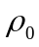 notwendig.
Dichte-skalierung
Schwimm-körper definierter Dichte
Abb. 3 Aräometer
Die Volumenbestimmung wird bei den indirekten Verfahren vermieden, die den Auftrieb (Archimedisches Prinzip: Die auf einen in eine Flüssigkeit eingetauchten Körper wirkende Auftriebskraft ist gleich dem Gewicht der vom Körper verdrängten Flüssigkeitsmenge) ausnutzen. Praktische Beispiele sind das Aräometer, die MOHRsche und die JOLLYsche Waage.
Bei einem Aräometer (Abb. 3), einem Messkörper geeigneter Form und definierter Masse, beruht die Dichtemessung einer Flüssigkeit auf der Tatsache, dass die Gewichtskraft eines Aräometers gleich der Auftriebskraft der Flüssigkeit ist. Nach Kalibrierung lässt sich aus der Eintauchtiefe des schwimmenden Aräometers die Dichte der Flüssigkeit ablesen. Daraus folgt, dass für verschiedene Dichtebereiche entsprechend angepasste Aräometer (Messspindeln) benötigt werden.

Bei der MOHRschen Waage ergibt sich die Dichte ρ_{x} einer Flüssigkeit aus der Messung des Auftriebs F_{A} des gleichen Körpers in zwei verschiedenen Flüssigkeiten, von denen eine die bekannte Dichte besitzt, nach der Beziehung
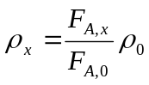 . (2)
Bei der JOLLYschen Waage (Abb. 4) ergibt sich die Dichte ρ_{x} eines Festkörpers nach der Beziehung (3)
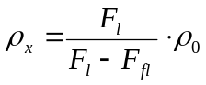 (3)
falls der Auftrieb durch die Luft vernachlässigt werden kann; andernfalls gilt
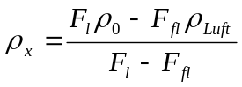 . (3a)
Je nach Waagentyp ist F die Gewichtskraft oder die Federkraft. Die Indizes l und fl drücken aus, ob F in Luft oder in der Flüssigkeit der bekannten Dichte bestimmt wurde.
Beim indirekten Verfahren unter Verwendung eines Pyknometers dient dieses Messgefäß nur zur Sicherung eines konstanten Volumens. Dadurch ist zur Dichtebestimmung einer Flüssigkeit nur die Kenntnis von und der Masse der betreffenden Flüssigkeiten notwendig.
Die Dichte einer Flüssigkeit folgt daher aus der Beziehung
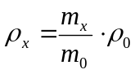 (4)
und die eines Festkörpers nach
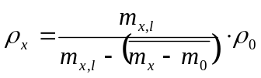 (5)
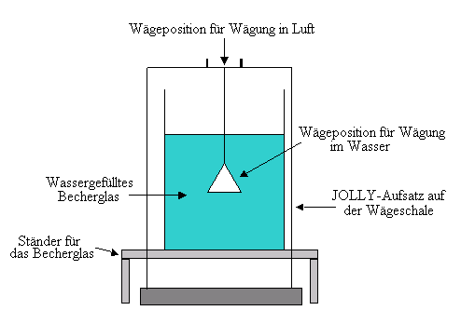
Abb.4. Dichtebestimmung nach dem Auftriebsverfahren „JOLLYsche Waage“

In der Beziehung (5) bedeuten 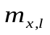 die Masse des Festkörpers in Luft, 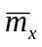 die Summe der Massen von Festkörper und Flüssigkeit und 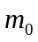 die Masse der Kalibrierungsflüssigkeit mit der Dichte jeweils in demselben Pyknometer.
In den Beziehungen 2, 4 und 5 ist der Einfluss des Luftauftriebs vernachlässigt, da er nach der Beziehung
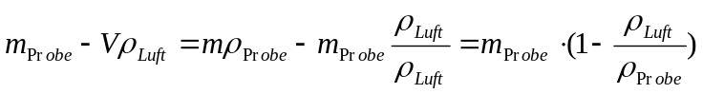 (6)
z. B. für eine Probenmasse von 10 g mit einer Dichte von 8g/cm³ bei einer Luftdichte von 1,293 mg/cm³ (bei 273 K und 101325 Pa) nur eine Fehlmessung von etwa 0,8 mg bewirkt. Werden genaue Dichtebestimmungen gefordert, ist jedoch die Beachtung des Luftauftriebs notwendig (siehe z.B. 3a).

Versuchsdurchführung

Von den angegebenen Möglichkeiten der Dichtebestimmung werden die nachfolgend erläuterten Methoden genutzt und die Ergebnisse sowie deren Genauigkeit verglichen. Es ist anzugeben, welche Fehlerquellen bei der Ermittlung von Δρ_{x} ggf. vernachlässigt wurden (Begründung!).

Ermittlung der Genauigkeit einer Massebestimmung mit einer elektronischen Waage
Eine Materialprobe wird wiederholt gewogen und m ± Δm ermittelt.
Dabei sind zufällige und systematische Fehler zu berücksichtigen. Der Kalibrierfehler kann durch Wägung eines Wägestückes, dessen Masse der Materialprobe ähnlich ist, bestimmt werden. Er ist bei allen weiteren Messungen zu berücksichtigen.

Dichtebestimmung eines Festkörpers

3.2.1. Aus Messwerten von Masse und Volumen (Direktes Verfahren)
Der Massenwert aus 3.1.) ist zu verwenden. V ist nach einer möglichst genauen Vermessung des Zylinders mit einem Messschieber zu berechnen.
ρ_{x} ± Δρ_{x} ist anzugeben.

3.2.2. Nach der Auftriebsmethode „JOLLYsche Waage“ (Indirektes Verfahren)
Auf der elektronischen Waage ist einmal eine Wägung des Probekörpers in Luft und einmal in Wasser vorzunehmen.
ρ_{x} ± Δρ_{x} ist anzugeben, wobei für ρ_{wasser} der Tabellenwert für die Versuchstemperatur T zu verwenden ist.

Dichtebestimmung einer Flüssigkeit mit einem Pyknometer
Der Wert ρ_{x} bei der Versuchstemperatur T ist anzugeben. Die Ungenauigkeit der T-Bestimmung und ihre Auswirkung auf ρ_{x} bzw. ρ_{Wasser} ist bei Fehlerbetrachtung zu berücksichtigen

3.3.1 Dichtebestimmung nach dem direkten Verfahren
Durch die Wägung eines definierten Volumens der gegebenen Flüssigkeit ist deren Dichte ρ_{x} ± Δρ_{x} zu ermitteln.

3.3.2 Dichtebestimmung nach dem indirekten Verfahren
Durch die Wägung eines zwar definierten aber nicht bekanntem (das Pyknometer kommt nur zur Anwendung, um ein definiertes Volumen zu garantieren) Volumen von Wasser sowie der gegebenen Flüssigkeit ist deren Dichte ρ_{x} ± Δρ_{x} zu ermitteln.

Hinweise zum Versuch

Wägestücke sind mit einer Pinzette mit Plastspitzen anzufassen.
Legen Sie den zu wägenden Körper nach Nullabgleich der Waage vorsichtig möglichst in die Mitte der Schale .
Achten Sie bei Wägungen in oder von Flüssigkeiten darauf, dass keine Luftblasen vorhanden sind.
Bei Messungen mit dem Pyknometer ist die exakte Füllhöhe zu gewährleisten und Verdunstungsverluste müssen durch Abdeckung der Kapillare reduziert werden.
Das Pyknometer ist vor der Verwendung zu trocknen, damit exaktes Leergewicht erreicht bzw. eine Vermischung von Flüssigkeiten vermieden wird.
Achten Sie auf Konstanz der Temperatur während der Messung mit einem Pyknometer.
Bei der Ausmessung des Testkörpers mit dem Messschieber sind die Messungen an verschiedenen Stellen vorzunehmen, um einen reellen Mittelwert zu erhalten.

Zusammenstellung der systematischen Fehler der verwendeten Messmittel

Elektronische Waage: Siehe Datenblatt

Wägestücke ( OIML Norm; Feingewichtsstücke Klasse F1)
Es sind die in der Tabelle gegebenen Fehlergrenzen Δm in mg zu verwenden

Nennmasse | 1 kg | 500 g | 200 g | 100 g | 50 g | 20 g | 10 g | 5 g | 2 g | 1g | 500 mg
Δm in mg | 5,0 | 2,5 | 1,0 | 0,5 | 0,3 | 0,25 | 0,2 | 0,15 | 0,12 | 0,1 | 0,05

Pyknometer (Genauigkeitsklasse B)
Bei einem Nenninhalt V_{n} in ml sind die in der Tabelle angegebenen Volumenfehler ΔV in ml zu verwenden

V_{n} | 1 | 5 | 10 | 25 | 50
ΔV | 0,003 | 0,003 | 0,005 | 0,010 | 0,020

Laborthermometer
Messbereich in °C Skaleneinteilung in K Fehlerangabe in ΔK in den schattierten Feldern
Messbereich / Skaleneinteilung  | 1 | 0,5 | 0,2 | 0,1
- 5 ..+ 60 | 0,7 | 0,5 | 0,2 | 0,15
60....110 | 1 | 0,5 | 0,3 | 0,25
110....210 | 1,5 | 1 | 0,5
210....310 | 2 | 1,5
310....400 | 2,5
 | Freie Felder bedeuten, dass Thermometer mit solcher Skalierung für den betreffenden Temperaturbereich nicht üblich sind.

Messschieber
Ungenauigkeit Δl der gemessenen Länge l
Δl = 50 µm + 10-4 l

Vorbereitungsschwerpunkte

- Waagenarten und deren Messprinzipien
- Bedeutung des Auftriebs bei Wägungen
- Verfahren zur Dichtebestimmung und Einschätzung ihrer Genauigkeit
- Einfluss von Druck und Temperatur auf die Dichte von Stoffen
- Einschätzung der Genauigkeit von Wägungen und Volumenbestimmungen

Literatur

A. Recknagel | Physik – Mechanik | Verlag Technik Berlin 1990
W. Walcher | Praktikum der Physik | Teubner Verlag  Stuttgart 1989
W. Ilberg u.a. | Physikalisches Praktikum für Anfänger | Teubner Verlag  Stuttgart/Leipzig 1994
L. Bietry, M. Kochsiek | METTLER-TOLEDO Wägelexikon | Mettler-Toledo AG 03/91

